СТАРШАЯ ГРУППА  Игра на преодоление последствий общих бронхолегочных заболеваний.  «Идет коза по лесу»  Цель: развитие координации движений конечностей, туловища; улучшение функций дыхания, зрительного и слухового анализаторов.  Ход игры: Дети стоят в кругу, выбирают «козу». Затем идут по кругу поскоками. «Коза» идет также, но в кругу. Все поют : «Идет коза по лесу, по лесу. Нашла коза принцессу, принцессу». «Коза» выбирает кого-нибудь и, взяв за руки «принцессу», делает вместе с ней в кругу движения, которые, согласно песне, повторяют все играющие: «Давай коза попрыгаем, попрыгаем,( прыгают на двух ногах) и ножками подрыгаем (дети подскоком выставляют поочередно ноги вперед), и ручками похлопаем, похлопаем (хлопают), и ножками потопаем, потопаем (топают). Затем «коза» встает в круг, а выбранная ею «принцесса» становится «козой». |  | ПОДГОТОВИТЕЛЬНАЯ ГРУППА  Игра «Назови спортсмена»  Цель: воспитание уважительного отношения к спортсменам, развитие умения различать и называть виды спорта.  Оборудование: картинки с изображением спортсменов.  Ход игры: дети играют в парах. Один берет картинку с изображением спортсмена и движением показывает заданный вид спорта, другой — отгадывает. Затем игроки меняются местами.  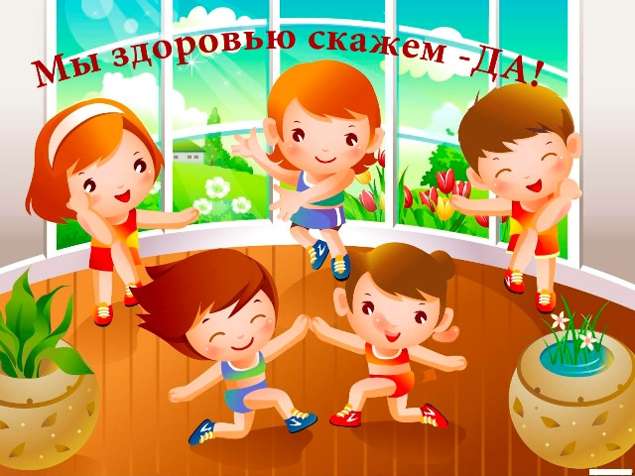 |  | Игры  по  валеологическому  воспитанию  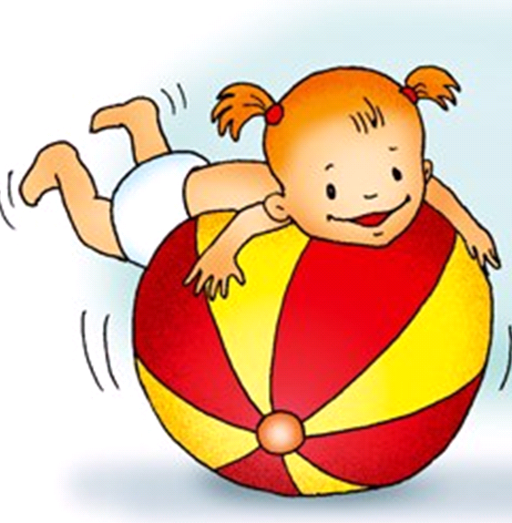  Старший воспитатель МДОУ № 203  Суркова С.В.
1 младшая группа  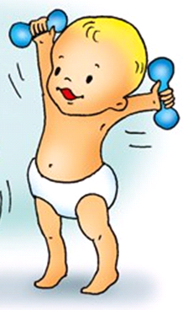 | 2 младшая группа  Дидактическая игра  «Что изменилось?»  Дидактическая задача: учить детей определять состояние погоды; закреплять знания характерных особенностей времён года.  Игровая задача: вывести Зайку на прогулку.  Оборудование: игрушка Зайка, теплая и легкая одежда зайчика для прогулки; карточки с изображением одежды.  Ход игры: воспитатель приносит Зайку, одетого в шубу и тёплую шапку (на улице ранняя осень). Зайка жалуется, что он устаёт на улице, не может попрыгать, побегать. Может я заболел? Воспитатель побуждает детей ответить правильно (Какая погода? Правильно Зайка оделся?) Дети отвечают, что нужно одеть Зайке. Рассматривают картинки, называют одежду, одевают Зайку. Зайка благодарит детей и прощается. |  | СРЕДНЯЯ ГРУППА  «Правильно, правильно, совершенно верно».  Педагог говорить маленькие стихотворения, если в них говорится то, что правильно, дети отвечают «Правильно, правильно, совершенно верно», а если в стихотворении говорится о том, что не надо делать, то дети молчат  .  1.Чтоб расти и закаляться надо спортом заниматься.  2.Будет пусть тебе не лень чистить зубы каждый день  3.Чтобы зубы не болели Ешь конфеты-карамели  4.Если выходишь зимой погулять Шапку и шарф надо дома оставлять  5.Фрукты и овощи перед едой Тщательно, очень старательно мой.  6.Вовремя ложись, вставай Режим дня ты соблюдай  7.Вот еще совет простой Руки мой перед едой  8.От мамы своей быстро вы убегайте Ногти свои ей подстричь не давайте.  9.Платочек, расческа должны быть своими Это запомни и не пользуйся чужими.  10.Если на улице лужа иль грязь Надо туда непременно упасть.
  Физкультминутка
  «Рано утром на зарядку»
  Рано утром на зарядку
  Друг за другом мы идем.
  И все дружно по порядку
  Упражнения начнем.
  Раз – подняться, подтянуться.
  Два – согнуться, разогнуться.
  Три – в ладоши три хлопка,
  Головою три кивка.
  На четыре – руки шире.
  Пять – руками помахать.
  Шесть – на место тихо сесть.

